Физические основы современных технологий

Решить задачи (1,5; 1,6; 2,4; 2,5; 3,3; 3,4; 4,3; 5,1; 5,2; 6,1; 6,10; 7,9; 7,10; 8,8; 8,9)

1.5. Протон, электрон и фотон имеют одинаковую длину волны = 0,1 нм. Определите соотношение их скоростей.
1.6. Определите кинетическую энергию электрона, если его длина волны де Бройля равна 1 пм.
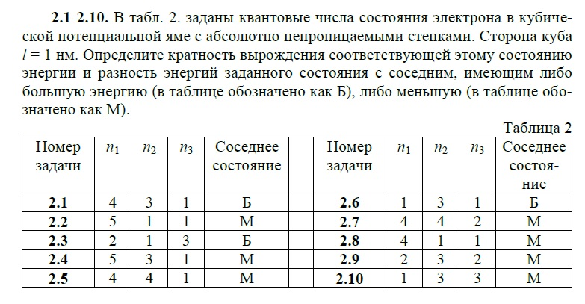
3.3. Две частицы, позитрон и протон, обе с энергией E = 5 эВ, движутся в положительном направлении оси x, встречая на своем пути прямоугольный потенциальный барьер (рис. 1) высотой U0 = 10 эВ. Ширина барьера l = 1 пм. Определите отношение вероятностей прохождения частицами этого барьера.
3.4. Прямоугольный потенциальный барьер (рис. 1) имеет ширину l = 0,1 нм. При какой разности U0 - E вероятность прохождения электрона че-рез барьер равна 0,9?
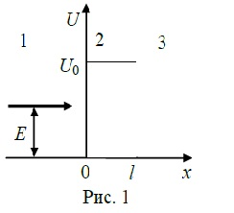
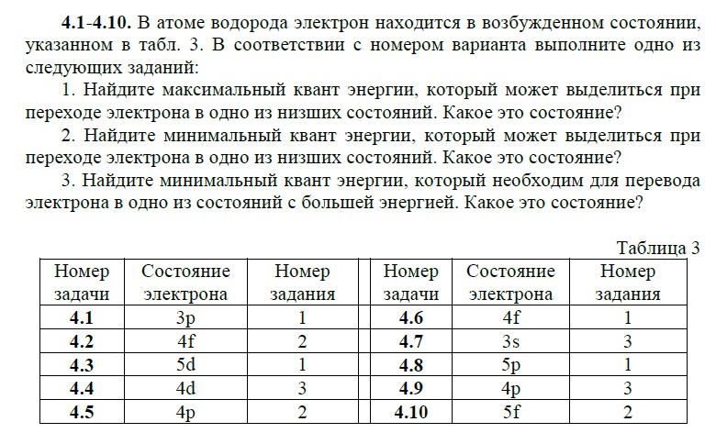
5.1. Определите температуру, при которой средняя кинетическая энергия молекул идеального газа равна средней энергии свободных электронов в меди при температуре Т = 0 К.
5.2. Определите суммарную кинетическую энергию свободных электронов в 1 см3 золота при температуре Т = 0 К.
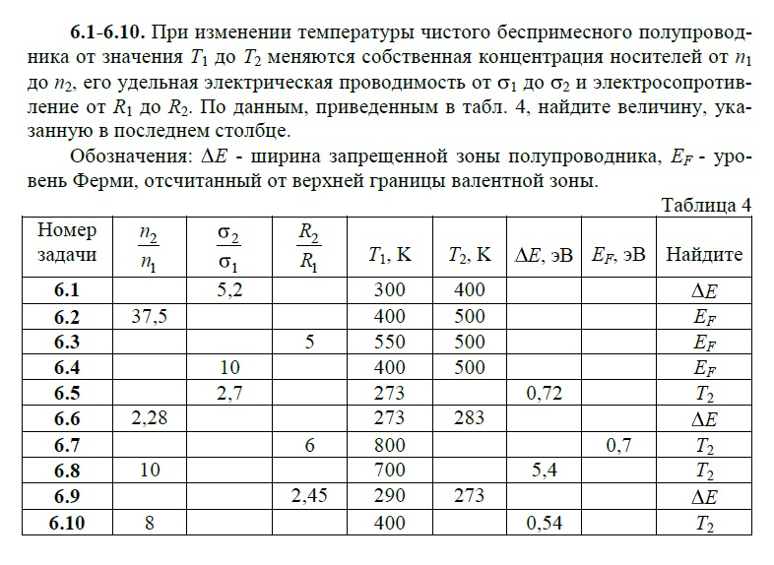
7.9. Температура перехода в сверхпроводящее состояние Тк для свинца в отсутствие магнитного поля равна 7,26 К, а критическая напряженность маг- нитного поля Нк при температуре Т = 4,9 К составляет 34,8 кА/м. Определить критическую напряженность магнитного поля Нк для свинца при температуре 3 К.
7.10. Температура перехода в сверхпроводящее состояние Тк для ванадия в отсутствие магнитного поля равна 5,3 К, а критическая напряженность магнит- ного поля Нк при температуре абсолютного нуля (Т = 0 К) составляет 109 кА/м. В эксперименте было установлено, что сверхпроводящее состояние ванадиево- го провода диаметром 2 мм исчезает при силе тока свыше 200 А. Какова была при этом температура провода?
